上海健康医学院

MCj03985870000[1]

祝辞を述べる前に、コロナ感染問題で亡くなられた皆様にお悔やみ申し上げます。中国・日本の国、国民、教育機関、学生たちも一生懸命に努力して、通常の生活、教育活動、経済活動に戻りつつある中で、卒業式を迎えられた上海健康医学院、卒業される学生の皆様に敬意を申し上げます。

≪祝辞≫

尊敬する上海健康医学院、呉　韜 院長、郭　永瑾 書記を初め、教職員の皆様、合作・臨床工程技術学科を卒業された59名の学生の皆様、ご卒業おめでとうございます。

上海健康医学院と日本国、大阪滋慶学園グループは、2001年から臨床工程技術（専科）の合弁教育を開始、沢山の成果を達成し、今年で20周年になります。おめでとうございます。今回の卒業生を含めた卒業生総数は、1,520名です。皆様は、18期の卒業生です。皆様は、大変努力されこの日を迎えられました。喜びは人一倍でしょう。又、皆様は、将来を期待されています。

学校法人大阪滋慶学園と上海健康医学院との合作教育を通じて、これまでに多くの卒業生が大阪ハイテクノロジー専門学校へ留学されました。日本の臨床工学技士国家試験に合格し、見事、臨床工学技士になった91名の若者たちがいます。そのうちの72名が、臨床工学技士として日本の病院に就職しています。そして、日本の大学院に進学、19名の方が帰国し、病院や日本の医療機器会社等に就職し、夢に向かって頑張っています。

2021年4月、滋慶医療科学大学（医療科学部臨床工学科）、大学院（医療安全管理学、修士2年）が開学しました。開学記念として、今年の11月6日（土）、『第5回アジア臨床工学フォーラム』を、（学）大阪滋慶学園・滋慶医療科学大学・大学院・大阪ハイテクノロジー専門学校の主催、上海健康医学院の共催により、文部科学省や日本臨床工学技士会の後援を受け、大阪（大阪国際会議場）で開催されます（コロナウイルス禍が継続しているとき、オンライン会議）。アジア１０カ国・地域から数多くの専門家が参加します。学生のポスターセッションもあります。臨床工学を通じて、アジアの人々の連携・連帯がすすみ、医療支援の高度化・進展ができれば大変うれしく思います（卒業生の皆様の参加も期待しています）。

今後、上海健康医学院合作臨床工程技術（本科）との発展のために、来日研修、来日留学（日本語、臨床工学技士専攻科：大阪ハイテクノロジー専門学校、臨床工学科：滋慶医療科学大学・大学院）、科学研究、教育交流などにおいて、協力して支援して、双方共に頑張りましょう。

日本と中国、大阪滋慶学園と上海健康医学院の卒業生が、今後も中華人民共和国の医療業界の発展に貢献し、活躍されるよう、応援したいと思います。また、上海健康医学院とも臨床工学・看護・リハビリテーション･診療放射線の分野で連携し、巣立つ若者がグローバル社会で活躍できる日を楽しみにしています。

～私から皆様へ贈る言葉として～

卒業される皆様は、社会人として自立人材を目指してください。そのためには、『毎日、自分の成長する種を撒いて、耕して、ゴールを想像して下さい』。

1. 人も知識も少しずつ習得していくことによって、ついには真珠のように光り輝く思考をもっているのだ（ヘレンケラー）
2. 好奇心はいつだって、新しい道を教えてくれる（ウォルト・ディズニー）
3. 悩んだときは、原点に戻る意識をもつ（温故知新）

私の好きな言葉です。

自分の姿が浮かびますか？志を高く持って、アジアの医療人材に成長して社会に貢献してください。また、アジアの医療支援の向上を目指して頑張ってください。大いなる活躍舞台が広がっています。さぁ、新しい時代に向かって頑張りましょう。

皆様（学生）が健康に留意され、就職先で勤勉に働き、勉学に精進され、それぞれの人生目標を達成されることを願っています。

2021年6月吉日

日本、学校法人大阪滋慶学園

常務理事・学校長

橋本　勝信

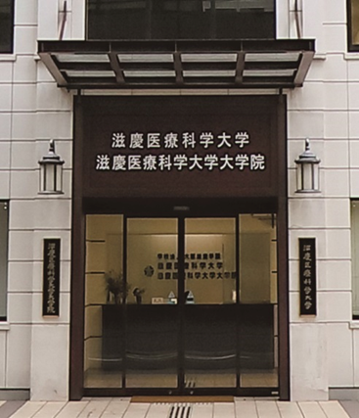 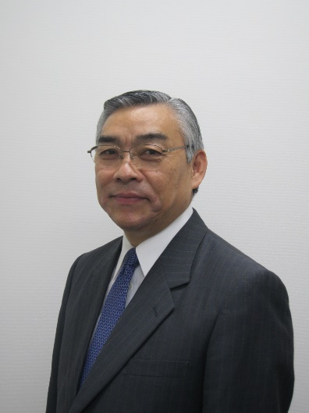

https://www.juhs.ac.jp/ 橋本　勝信